Bilag 1: Det er umuligt at opretholde den universelle velfærdsstat
Debatindlæg af 17. februar 2017 Jyllands-Posten Sektion 1 (Debat) MARCUS DANIELSSON statskundskabsstuderende næstformand for LAU
Vi lærer vores børn, at vores velfærdsstat hjælper de svageste i samfundet. Det er derfor, at vi har verdens højeste skattetryk medregnet moms, afgifter, indkomstskat etc. Vi lærer i folkeskolen, gymnasiet og på universitetet, at vores velfærdsstat hjælper de svageste i samfundet. Vi lærer, at vi skal betale skat med glæde, fordi når vi selv får problemer, kan vi modtage en behandling i verdensklasse.
Det er ikke altruisme, der gør, at vi betaler vores skat, men derimod forventningen om, at vi får den nødvendige hjælp, hvis det bliver nødvendigt.
Det er derfor forundrende, at vi har opbygget et samfund, der ikke hjælper de svageste. Vi ser, hvordan hjemløse ikke får den nødvendige hjælp. Narkomaner bliver med kriminaliseringen af narkotika gjort kriminelle fremfor mennesker, som har behov for hjælp. Vi ser, hvordan psykisk syge igen og igen bliver ladt i stikken. De ældre får en uacceptabel behandling.

Et bureaukratisk helvede
Vi har opbygget et bureaukratisk helvede, som giver nærmest umenneskelige lange behandlingstider, og samtidig hæmmer vi glæden ved at være f.eks. pædagog eller sygeplejerske, ved at der er ufatteligt meget dokumentation.
Jeg bliver forundret ved hver debat, der handler om den universelle velfærdsstat, fordi folk ikke kan se, at vores nuværende model ikke er holdbar. Hverken velfærdsmæssigt eller over for de offentligt ansatte, som gerne vil levere et godt stykke arbejde.
Alligevel vil vi fastholde det samme velfærdsparadigme, som ikke hjælper de svageste. Svaret er som altid flere penge, flere penge og flere penge. Det svarer til, at en læge fortsat giver den forkerte medicin til patienten, men patienten bliver ikke rask. Selv om det offentlige forbrug igennem årtier er steget, selv når ambitionen var at sænke det offentlige forbrug.

Slut med at lege far og mor
Måske er det tid til, at vi, i stedet for at vi holder fast i paradigmet om en universel velfærdsstat, omlægger vores samfund til i højere grad at give frihed til dem, som kan klare sig selv, og fokuserer på de svageste i samfundet. At vi dropper tanken om, at kommuner og staten skal lege far og mor og i stedet sætter fokus på at få drevet vores kernevelfærd i meget højere grad end hidtil.
Vores velfærdsstat har kørt på den samme model igennem årtier, men det er tid til forandring. Her ville eksempelvis Holland eller Schweiz være nogle gode inspirationskilder.
I Schweiz er det obligatorisk at forsikre sig hos private og autoriserede forsikringsselskaber. Der gives ydermere subsidier til de lavest lønnede, således at alle kan få livsnødvendig hjælp, såfremt de skulle komme i den uheldige situation. Så folk dør ikke på gaden.

En større privat sundhedssektor
Hvis vi åbner op for konkurrencen inden for sundhedssystemet og deres behandlingsmuligheder, vil man i højere grad kunne effektivisere og samtidig give den bedste behandlingsmulighed for at tiltrække borgere.
Med et paradigmeskifte inden for velfærdstænkning med en større privat sektor kunne det betyde, at skatterne vil blive sænket for alle, og Danmarks konkurrenceevne vil stige.
Herved vil færre komme på offentlig forsørgelse, og Danmark vil blomstre. Hvis vi herudover afkriminaliserede forbruget af narkotika og rent faktisk forsøgte at hjælpe de narkomaner, der gerne vil have hjælp, vil vi se en social forbedring for de mennesker, der desværre befinder sig i bunden af samfundet.

En hybrid af en velfærdsmodel
Måske skal vi i højere grad have en pick and choose-model og skabe en hybrid af en velfærdsmodel - en model, man ikke har set før.
Verden ændrer sig konstant, og med globaliseringens opblomstring vil vi ikke kunne opretholde den universelle velfærdsstat.
Medmindre vi gør som de historieløse populister mener, og at vi så i endnu højere grad bliver protektionistiske, hvilket i sidste ende fører til fattigdom og armod i det forkvaklede danske samfund.

Bilag 2: Debat: Velfærd er noget, vi køber
af Bent Winther, Berlingske Tidende, 31. oktober 2016
Når ikke færre end 59 privatklinikker i dag tilbyder udvidet omsorg før, under og efter fødslen, er det ikke bare en reaktion på besparelser, men en tendens i hele den offentlige sektor.
Den skattefinansierede velfærd suppleres i et stigende omfang med private tilkøb. Nye firmaer og tilbud skyder op – fra private vagtlæger, speciallæger og skadestuer til privat- hospitaler med enestuer og egen læge. Flere går i privatskole, og antallet af private daginstitutioner er tredoblet på få år. Dertil skal lægges væksten i private plejehjemspladser, privat egenbetalt hjemmehjælp, privat lektielæsning, private vagtværn og meget mere.
Den stille revolution af velfærden, som udviklingen er blevet kaldt, betyder, at den danske model er ved at overgå til et system, hvor det offentlige tilbyder en basisvelfærd. Og alle, som ikke vil eller kan nøjes med den, eller ønsker at skifte den ud med noget bedre, kan gøre det mod betaling eller gennem en forsikring. Udviklingen vil formentlig tage til i de kommende år, fordi vi bliver mere velstillede, og flere får mulighed for at købe private velfærdsydelser, og fordi der ikke er flere penge i de kommunale kasser. Forskellen mellem, hvad vi kan betale på den ene side, og hvad det offentlige kan tilbyde på den anden side, vil vokse år for år. Og det udfordrer politikerne.
Et A- og et B-hold er ikke et fremtidsspøgelse, som venstrefløjen kan fremmane, men den virkelighed, som i vidt omfang eksisterer her og nu. Når tilhængerne af den universelle velfærd siger, at det ikke er tegnebogens tykkelse, der skal bestemme, om man kan blive behandlet, undervist eller passet, så er det korrekt, sådan som vi har indrettet samfundet. Men det er tegnebogen, der bestemmer hvordan.
Spørgsmålet bliver derfor, hvilke standarder der er acceptable i basisvelfærden: to eller fire timers ventetid på skadestuen? Rengøring hver anden eller hver fjerde uge hos den ældre? At politiet kommer, når man ringer efter dem, eller om et privat vagtværn er lige så godt? To døgn på hospitalet efter fødslen eller hjem med det samme?
Det nye er, at muligheden for selv at købe ekstra er til stede på stadig flere områder, så det, der i virkeligheden er til diskussion, er niveauet for, hvornår egenbetalingen træder ind.
Det næste spørgsmål er, hvor længe de, der betaler den høje skat, vil blive ved med det, når de selv benytter de offentlige tilbud i stadig mindre omfang. Der er tale om en omfordeling i den store velfærdsgryde. Men kan det fortsætte, når stadig flere har muligheden og behovet for at melde sig ud helt eller delvist?
Bilag 3: Privathospitaler øger uligheden
20. oktober 2025 Skive Folkeblad Sektion 1 Side 12 THUE GRUM-SCHWENSEN Kandidat for SF til regionsrådet i Region Midtjylland ... 331 ord Id: eb00053f
Helle Jensen, spidskandidat for Liberal Alliance i regionen, har svaret på mit indlæg, hvor jeg advarer mod udbud, privatiseringer og udliciteringer. Det er kun godt, for så bliver forskellene trukket op. Et kort og hurtigt svar i en heftig tid:

At betonliberalister er uenige overrasker ikke.
At nogle patienter kan vinde på privatiseringer er også klart. Dem, der har råd, enten direkte eller via sundhedsforsikringer eller lignende. Det betyder, at andre taber. At vi får A og et B-hold. I stedet for lige, fri og direkte adgang for alle.
Desuden har det det offentlige ansvaret, når en behandling på et privathospital ikke går helt som forventet. Jeg har selv oplevet det med en mindre operation, hvor det ikke helt gik som ventet - og hvor det skulle lægges pres på det private hospital. Det er ikke til gavn for den enkelte patient.
At det offentlige sundhedsvæsen er presset er klart. Men der bliver ikke flere uddannede læger, sygeplejersker eller sosu'er uanset privathospitaler. Kapaciteten bliver ikke større, men det gør uligheden til gengæld.
Jeg er ikke modstander af privat foretagsomhed. Men alting skal ikke privatiseres. Helle Jensen vil gerne have åbnet dørene til privathospitalerne. De står allerede på vid gab. Jeg vil gerne have dem lukket lidt til.
Vi har privatpraktiserende læger i forvejen. Det er jo i et samarbejde mellem offentlige og private. På mange måder godt. Den største udfordring er, at det er svært at skaffe læger i både tyndt befolkede områder og i belastede områder i byerne. Faktisk de steder, hvor der er flest ældre og/eller syge. Lægerne i de områder presses derfor også mere. Jeg har ikke nogen patentløsning. Det kræver nok flere tiltag af meget forskellig art på en og samme tid. Men det bliver vigtigt og måske ikke specielt ideologisk.
At nogle patienter kan vinde på privatiseringer er også klart. Dem, der har råd, enten direkte eller via sundhedsforsikringer eller lignende. Det betyder, at andre taber. At vi får A og et B-hold
https://apps.infomedia.dk/mediearkiv/link?articles=eb00053f

Bilag 4: Fedmealarm i Danmark: Mange danske kommuner vil kæmpe med overvægtige borgere Fedmealarm i Danmark: Mange danske kommuner vil kæmpe med overvægtige borgere
2. november 2025 Bt.dk Josephine Celeste Jensen... 264 ord Id: eb060268

Mere end halvdelen af de danske kommuner står over for store udfordringer med svær overvægt blandt befolkningen, det viser nye beregninger.
Selvom slankemedicin er blevet meget populært i Danmark, står over halvdelen af de danske kommuner over for en stor udfordring.
Nemlig fede danskere.
For mere end hver femte kommune nærmer sig USA-lignende niveauer for overvægt, det viser fremskrivninger, som Forebyggelsesalliancen har lavet.
Det oplyser Danica i en pressemeddelelse.
De nye fremskrivninger viser, at svær overvægt kan blive en voksende udfordring i Danmark over de næste ti år, hvor man forventer, at 58 kommuner vil have en befolkning, hvor mindst 30 procent er svært overvægtige.
»Når en række kommuner nærmer sig amerikanske niveauer for svær overvægt, så er det et klart tegn på, at det går den gale vej. Samtidig ved vi, at svær overvægt ikke kun handler om fysisk, men også mental sundhed,« lyder det fra Mikkel Lykke Larsen, skadedirektør i Danica, som også er stifter af Forebyggelsesalliancen.
Mikkel Lykke Larsen fremhæver yderligere vigtigheden i, at forebyggelsesindsatsen kræver et bredt samarbejde.
»Overvægt og følgesygdomme kan ikke løses alene af kommunerne. Det kræver et tæt samarbejde mellem kommuner, regioner og private aktører. Vi skal gentænke vores sundhedsindsatser og måle værdien af forebyggelse bredere,« siger han.
Ifølge Danica er de kommuner med flest borgere, der er svært overvægtige i 2035 kommuner som; Læsø, Samsø, Vesthimmerland, Odsherred og Guldborgsund.
I disse kommuner forventes det, at over 39 procent af borgerne vil være svært overvægtige i 2035.
Svært overvægt defineres ved en BMI, der ligger over 30.
I USA er godt 40 procent af befolkningen svært overvægtige.

https://apps.infomedia.dk/mediearkiv/link?articles=eb060268

Bilag 5: Pernille har ikke selv råd til Wegovy - to gange har myndighederne afvist hendes råb om hjælp
5. oktober 2025 Helsingør Dagblad Sektion 4 (AVISEN DANMARK) Side 6 Matilde Lunding Kusk maluk@jfm.dk... 1146 ord Id: eaf9edcb
Pernille Aviaja Stub Villumsen kan ikke længere lave mad, tage bussen eller passe sine børnebørn, fordi smerter og kilo låser hende fast. Alligevel har myndighederne to gange afvist hendes bøn om hjælp til den medicin, hun selv umuligt kan betale.
Det seneste år har 65-årige Pernille Aviaja Stub Villumsen taget 20 kilo på.
Det vil sige, at hun i dag vejer 150 kilo og har et BMI på 55 - svarende til at være svært overvægtig.
Siden 2004 har hun kæmpet med leddegigt, som i dag giver hende så store smerter, at hun stort set er bundet til sit rækkehus i Svogerslev lidt uden for Roskilde.
- Min gigtmedicin har gjort, at jeg har taget på. Samtidig er mine smerter så store i dag, at det bare er en ond cirkel. Det gør ondt, når jeg bevæger mig, og når jeg ikke bevæger mig, så tager jeg på, siger hun.
Og netop på grund af den pinefulde situation er et af Pernilles største ønsker at komme på vægttabsmedicin - som eksempelvis Wegovy. Problemet er blot, at hun på ingen måde selv har råd til at betale et sted mellem 1300 og 2400 kroner om måneden alt afhængigt af dosis.
Hun er selv på førtidspension, og hendes mand på folkepension.
- Det har vi på ingen måde råd til herhjemme. Der er ingen tvivl om, at hvis vi havde, så var jeg startet for længst, siger Pernille.
Inden for det seneste år har Pernille med hjælp fra Bispebjerg og Frederiksberg Hospital samt sin praktiserende læge derfor søgt om godkendelse til at få et offentligt tilskud til medicinen.
Begge ansøgninger er endt med afslag.
- Det er på trods af, at min læge virkelig talte min sag. Jeg er svært overvægtig, har gigt, forhøjet kolesterol og forhøjet blodtryk. Alligevel fik vi afslag.
Tilskud er langt fra for alle
Pernille og hendes læge forsøgte tilmed at ansøge om tilskud for et halvt eller et enkelt år - men heller ikke dette godkendte Lægemiddelstyrelsen.
Vi står i et krydsfelt: På den ene side efterspørger tusindvis af danskere vægttabsmedicin, men har ikke selv økonomien til at betale for det. På den anden side tøver myndighederne med at give tilskud, fordi det vil koste dyrt og kan udfordre prioriteringerne i sundhedsvæsenet.
Som noget nyt anbefaler WHO nu, at overvægtsmedicin bruges som led i behandlingen af overvægt.
Herhjemme er præparaterne godkendt, men de er ikke omfattet af et generelt tilskud. Det betyder, at patienter som udgangspunkt selv skal betale for den kostbare medicin.
Læger kan søge om såkaldt enkelttilskud til patienter, men det gives kun i særlige tilfælde, hvor andre behandlingsmuligheder er afprøvet uden effekt.
Sundhedsminister Sophie Løhde (V) har tidligere udtrykt bekymring over prisen for offentligt tilskud, hvis en bred gruppe skal dækkes. Hun pegede på, at det kan koste samfundet op mod 25 milliarder kroner årligt, hvis alle med svær overvægt skal have tilskud til Wegovy.
Farvel til indkøb, rengøring og børnebørn
Pernilles leddegigt i fødder og knæ er i dag så slem, at hun er isoleret i hjemmet, efter at hendes og mandens bil for nylig brød sammen.
- Vi har ikke råd til en ny. Det gør, at jeg er meget isoleret, fordi jeg ikke kan gå til offentlig transport.
Det er hendes mand, der står for indkøb og rengøring. Og selvom Pernille gerne vil hjælpe, kan hun ikke på grund af sine skavanker - At have en kronisk betændelsestilstand påvirker også hjertet. Oven i det er jeg overvægtig, hvilket øger risikoen for hjertekarsygdomme. Det er en farlig cocktail, siger hun.
En anden ting, sygdommen sætter en stopper for, er at passe sine børnebørn. De bor sammen med Pernilles søn på femte sal uden elevator på Nørrebro.
Desuden kan hun heller ikke længere i samme grad lave hjemmelavet mad, fordi hun ikke kan holde til at stå op i længere tid ad gangen på grund af smerter i knæ og ryg.
Før Pernille fik sin diagnose, var hun aktiv og normalvægtig.
- Jeg boede i Grønland, hvor jeg kunne bevæge mig frit rundt i fjeldet, på de stejle gader og de isglatte veje. Efterhånden som leddegigten piblede frem, måtte vi rejse hjem, og jeg startede min behandling på Bispebjerg og Frederiksberg, siger hun.
Det vil ikke koste - men tjene os
Hos Gigtforeningen er man glade for, at WHO er kommet med nye anbefalinger, der taler for at bruge vægttabsmedicin til behandling af overvægt.
Her er man nemlig stærk tilhænger af, at vi i Danmark får udvidet listen over patientgrupper, som kan få godkendt et offentligt tilskud til vægttabsmedicin.
- Overvægt og gigt er en farlig cocktail, hvor det ene forværrer det andet. Vægt har en kæmpestor betydning for gigtpatienters smerter, fortæller direktør i Gigtforeningen Mette Bryde Lind.
Det er Sundhedsministeriet, som udarbejder listen over patientgrupper, der kan blive godkendt til at få tilskud til vægttabsmedicin. I dag er gigtpatienter ikke inkluderet på listen - og det er en skam, mener direktøren i Gigtforeningen.
- Gigt er ikke på listen, fordi man er bange for, at der faktisk findes rigtig mange mennesker med en alvorlig gigtsygdom, og det vil kunne betyde, at man laver et hul i samfundsøkonomien, siger Mette Bryde Lind.
Selvom den tungtvejende grund til at vi ikke har tilskud på vægttabsmedicin herhjemme skyldes økonomi, så mener direktøren i Gigtforeningen, at det vil koste vores samfund flere penge at fravælge tilskuddet til gigtpatienter.
- Det er ekstremt dyrt at have alle de her patienter gående hjemme uden at kunne bidrage til arbejdsmarkedet. Herudover har de brug for diverse former for hjælp og operationer.
- I virkeligheden ville man kunne kompensere for de mange milliarder ved at behandle alle de her syge mennesker og gøre dem mere raske, end de er i dag, siger direktøren.
Tror du på, at de nye anbefalinger fra WHO kan rykke noget herhjemme?
- Jeg ved ikke, hvor stivnakket vi er i Danmark på det her område. Men fordi det handler om sundhed og ikke om udseende, så håber jeg virkelig, at anbefalingerne kan være et skub i den rigtige retning og få sat gang i debatten.

Motivation og håb
Lige nu oplever Pernille Aviaja Stub Villumsen en altomsluttende følelse af opgivenhed.
- Det, jeg mangler lige nu, er troen på, at tingene kan blive bedre. Der er ligesom ikke nogen hjælp at få.
- Ud over den åbenlyse hjælp til at tabe sig, så vil vægttabsmedicinen kunne give mig en motivation og en tro på, at der er en vej ud. Hun tror selv på, at et offentligt tilskud til vægttabsmedicin vil kunne give hende motivationen til at komme i gang og se igennem nogle af de smerter, hun lever med dagligt.
- Jeg ved ikke rigtig selv, hvad jeg mere skal gøre. Jeg kan ikke bevæge mig på grund af smerter. Det er en ond spiral. Nu er der ikke andet for Pernille Aviaja Stub Villumsen og andre gigtpatienter med overvægtsproblemer end at krydse fingre og håbe på, at WHO"s anbefalinger kan få myndighederne til at udvide patientgruppen, som er berettiget tilskud til overvægtsmedicin.

https://apps.infomedia.dk/Mediearkiv/link?articles=eaf9edcb

Bilag 6:
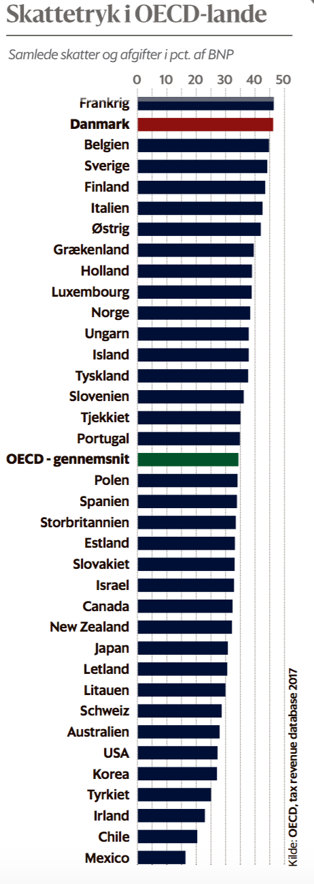
Bilag 7:
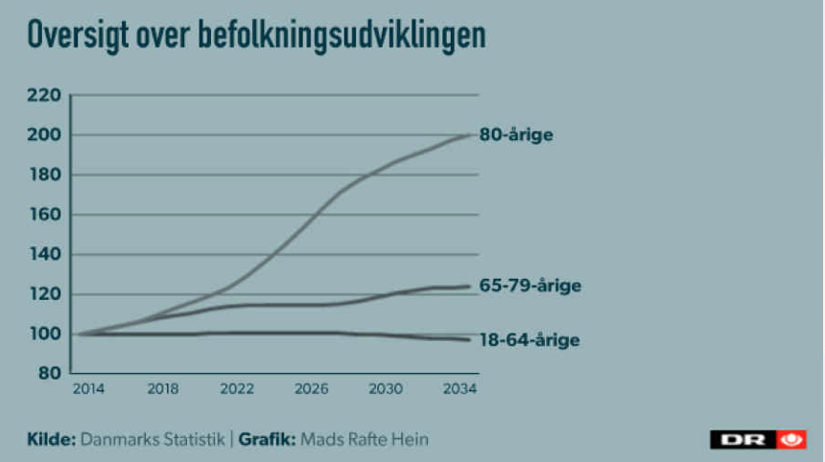
Note: Statistikken anvender indekstal. Her sætter man en bestemt gruppe i et bestemt årstal – her 2014 – til at udgøre 100%, hvorefter udviklingen for gruppen kan måles i procent i forhold til dette år.

Bilag 8:
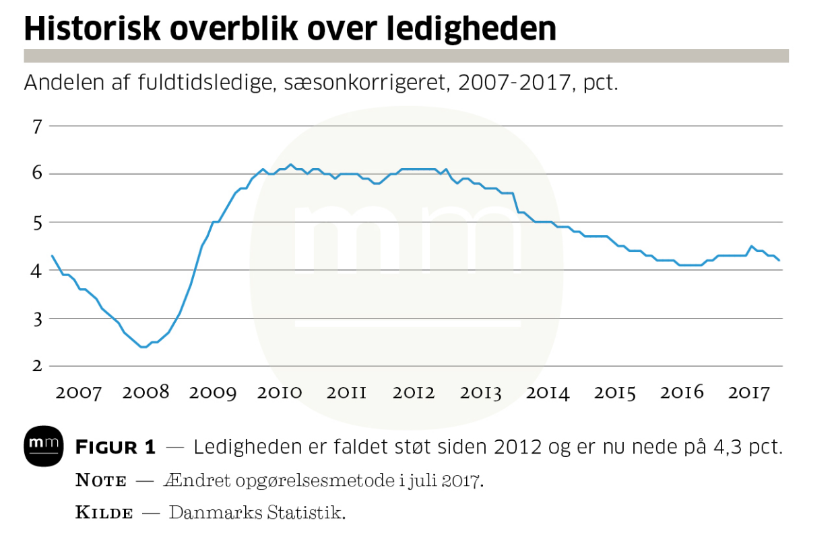
Bilag 9:
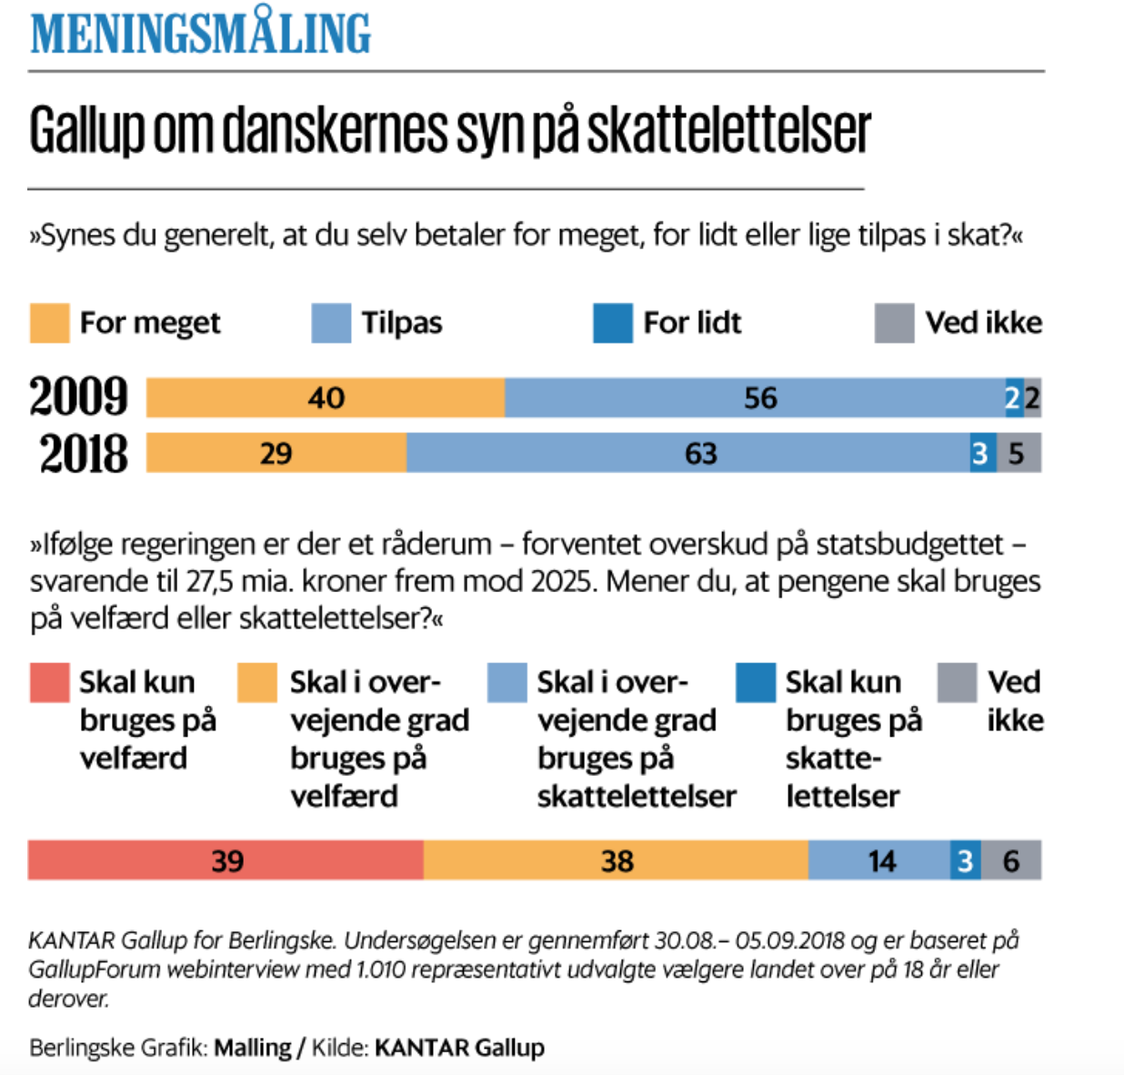

Bilag 10:
Sammenligning af kommuner
 | Odsherred kommune | Næstved kommune | Københavns kommune
Højere middelklasse | 6,8% | 11,1% | 37,6%
Middelklasse | 30,7% | 35,4% | 24,3%
Arbejderklasse | 45,1% | 39,3% | 20,5%
Typiske jobs | SOSU | Manuelt arbejde | Jurist
Andel der dumper | 24,8% | 15,5% | 10,9%
Andel af anbragte børn | 1,92% | 1,41% | 0,62%
Indkomst | 206.201 | 219.169 | 229.945
Årlig kontakt til lægen | 6,4 | 7,5 | 6,1
Svær overvægt | 18,4% | 17,1% | 8,9%
Lav fysisk aktivitet | 62,4% | 63,1% | 50,3%
Ryger hverdag/lejlighed | 23% | 20,3% | 25,8%
Borgere over 70 år | 25,9% | 17% | 7,65%

https://www.statistikbanken.dk/statbank5a/SelectVarVal/Define.asp?Maintable=FOLK1AM&PLanguage=0

Bilag 11:
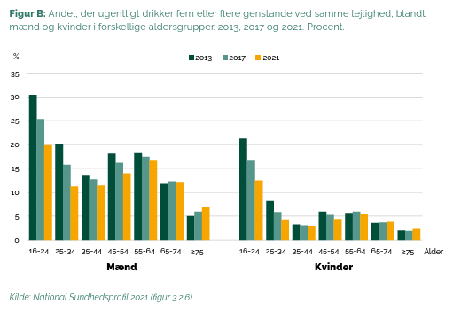
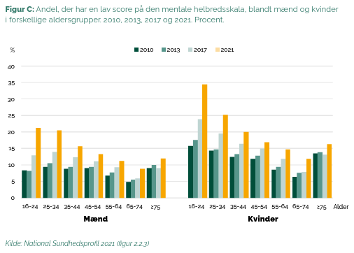
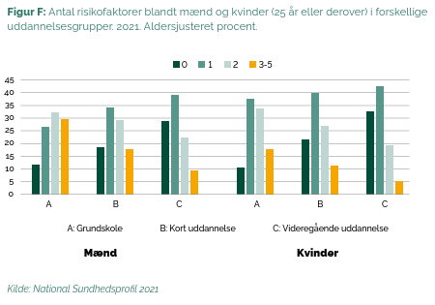
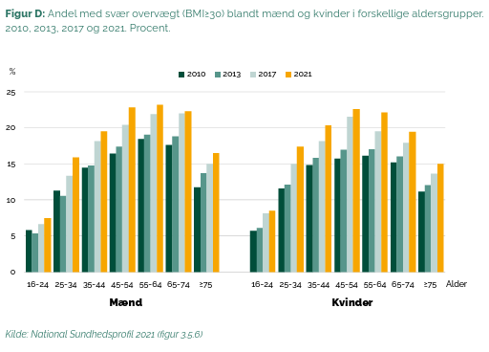
https://www.sst.dk/-/media/Udgivelser/2022/Sundhedsprofil/Sundhedsprofilen-kort.ashx

